编办2017年决算公开
黄石港区编办2017年决算公开
目 录
第一部分:部门基本情况
一、部门主要职责
二、部门决算单位构成
第二部分: 部门2017年部门决算表
一、收入支出决算总表（表1）
二、收入决算表（表2）
三、支出决算表（表3）
四、财政拨款收入支出决算总表（表4）
五、一般公共预算财政拨款支出决算表（表5）
六、一般公共预算财政拨款基本支出决算表（表6）
七、一般公共预算财政拨款“三公”经费支出决算表（表7）
八、政府性基金预算财政拨款收入支出决算表（8）
第三部分：部门2017年部门决算情况说明
一、预算执行情况分析
二、关于“三公”经费支出说明
三、关于机关运行经费支出说明
四、关于政府采购支出说明
五、关于国有资产占用情况说明
第四部分：名词解释
2017年部门决算
第一部分 部门概况
1、主要职责
（一）加强行政管理体制改革总体研究的职责。
（二）加强机构编制工作监督检查和事业单位登记管理监督检查的职责。
（三）加强全区机构编制总量管理、实名制管理、年度计划管理和机构编制政务公开，党政群机关及事业单位网上名称管理，推进“政务”、“公益”专用中文域名注册使用的职责。
2、单位基本信息(机构设置等)
（一）贯彻执行党和国家关于行政管理体制和机构改革以及机构编制管理的方针、政策和法规；研究拟订全区机构编制管理规定并组织实施。
（二）指导协调区党委、人大、政府、政协、法院机关和各民主党派、人民团体机关（以下简称党政群机关）以及事业单位机构改革和机构编制管理工作。
（三）研究拟订区行政管理体制改革、党政群机关机构改革总体方案并监督实施；审核报批区级机关各部门机构改革方案及行政事业机构设置调整事项；审核报批行政事业单位机构编制调整事项；承担区级党政群机关各部门的主要职责、内设机构和人员编制规定审核报批和日常机构编制管理工作，研究提出全区行政编制（包括政法专项编制）的分配调整意见。
（四）负责协调区级党政群机关各部门之间的职责分工。
（五）研究拟订事业单位分类改革、机构改革的总体方案，分类制定人员编制和领导职数标准；审核报批区委、区政府直属事业单位、区直部门所属事业单位分类改革、机构改革方案及机构编制调整事项；指导并协调区事业单位分类改革、机构改革和机构编制管理工作；负责对拟参照公务员法管理事业单位的职能提出审核意见。
（六）指导全区党政群机关和事业单位机构编制总量管理、实名制管理、年度计划管理和机构编制政务公开工作。研究制定全区年度启用编制计划和用于公开招考公务员、事业单位工作人员编制启用计划。研究机关和事业单位新进人员年度计划和启用编制等相关事宜。
（七）监督管理全区党政群机关和事业单位网上名称规范使用。
（八）监督检查全区党政群机关和事业单位贯彻执行机构编制工作方针、政策和法律法规及机构改革实施情况，协同有关部门查处机构编制违法违纪行为。
（九）组织实施事业单位法人登记管理，负责区级登记管理范围内事业单位登记管理和法人年检的日常工作，指导协调和检查监督全区事业单位登记管理工作。
（十）指导监督全区机构编制的业务工作。
（十一）完成上级交办的其他事项。
3、人员情况
区机构编制委员会办公室行政编制2名。核定部门领导职数1正。

第二部分 2017年部门决算表

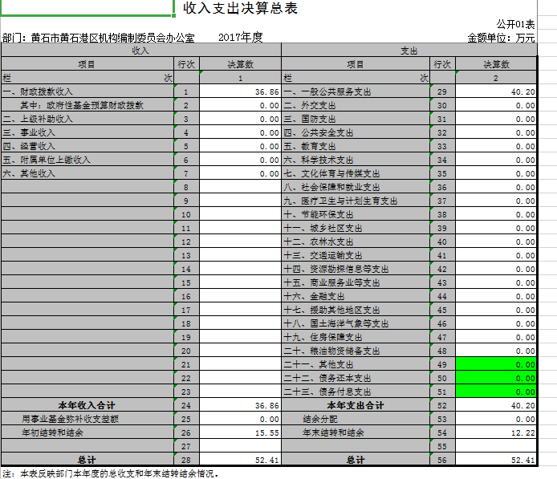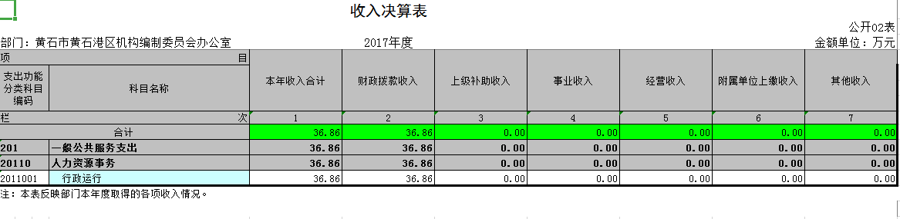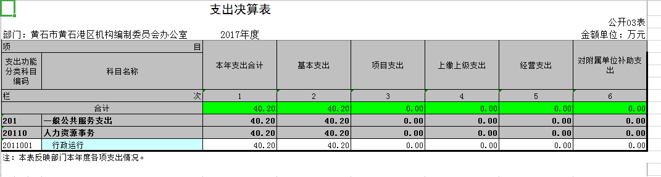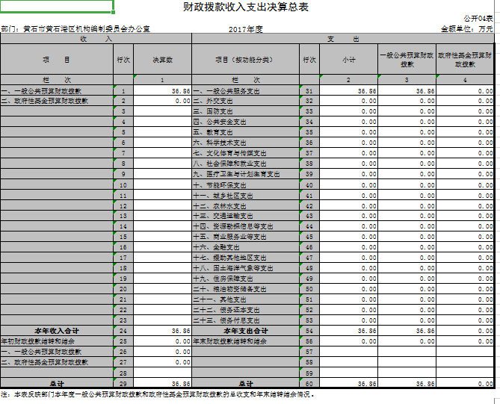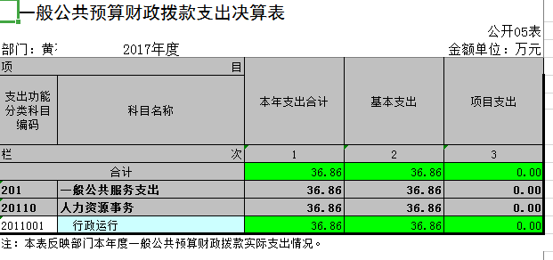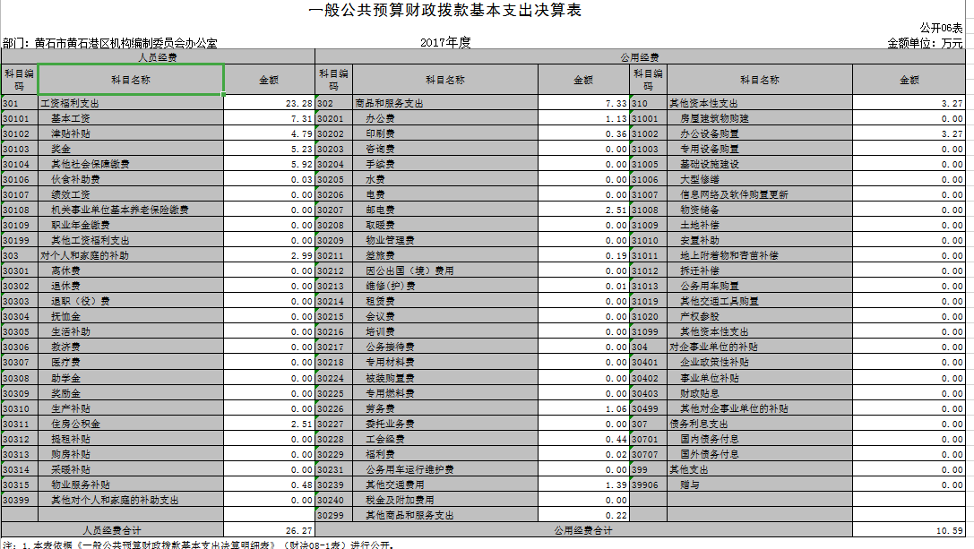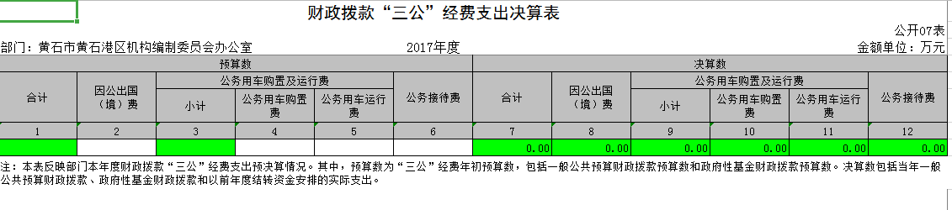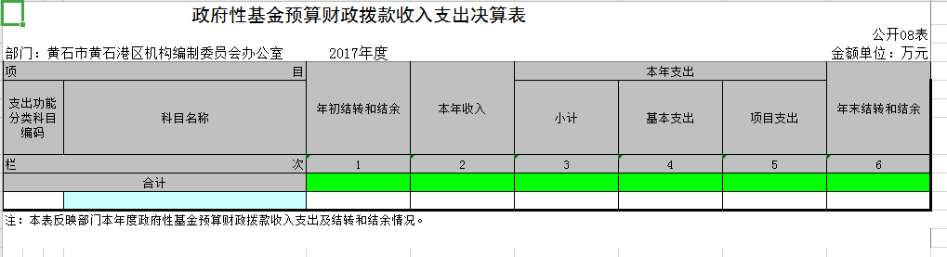

第三部分 2017年部门决算情况说明
（一）收入支出预算执行情况
2017年财政收入预算执行数230808.42元，其中人员经费155755元，公用经费75053.42元, 2016年财政支出预算执行数230808.42元，其中人员经费155755元，公用经费75053.42元。
2016年财政收入预算执行数200770.65元，其中人员经费184218.15元，公用经费16552.5元, 2016年财政支出预算执行数200770.65元，其中人员经费184218.15元，公用经费16552.5元。
（1）收入支出与预算对比分析
2017年全年总收入368604.66元,其中财拔款决算收入368604.66元(基本支出行政运行368604.66元),其它收入0元, 2017年全年总支出401974.15元,其中财拔款决算支出368604.66元(基本支出行政运行368604.6元),其它资金支出33369.49元,2017年财政预算数230808.42元，财拔决算比预算多137796.24元, 2016年全年总收入309428.9元,其中财拔款决算收入200770.65元(基本支出行政运行200770.65元),其它收入108658.25元, 2016年全年总支出259573.9元,其中财拔款决算支出200770.65元(基本支出行政运行200770.65元),其它资金支出58803.25元,2016年财政预算数165865.00元，财拔决算比预算多34905.65元,幅度为17%,原因为业务增加。
（2）收入支出结构分析
2017年全年总收入368604.66元,其中财拔款决算收入368604.66元(基本支出行政运行368604.66元),其它收入0元, 2017年全年总支出401974.15元,其中财拔款决算支出368604.66元(基本支出行政运行368604.6元),其它资金支出33369.49元,。
（二）关于“三公”经费支出说明
2017年决算公务车运行维护费0元，预算数为0万元； 2016年决算公务接待数为0万元，预算数为0万元，
2016年决算公务车运行维护费0元，预算数为0万元； 2016年决算公务接待数为0万元，预算数为0万元。
（三）关于机关运行经费支出说明
2017年全年支出 401974.15 元, 2016年全年支出259573.9元, 同比上年增加142400.25元，同比上年增加54.8%，原因是本单位业务需要增加开支。
（四）关于政府采购支出说明
无政府采购支出。
（五）关于国有资产占用情况说明
截至2017年12月31日，本单位无国有资金占用情况。
第四部分 名词解释
一、财政补助收入：指县级财政当年拨付的资金。
二、其他收入：指除“财政拨款收入”、“上级补助收入”、“事业收入”、“经营收入”等以外的收入。主要是存款利息收入等。
三、年初结转和结余：指以前年度尚未完成、结转到本年按有关规定继续使用的资金。
四、一般公共服务（类）行政运行（项）：指县行政单位及参照公务员管理事业单位用于保障机构正常运行、开展日常工作的基本支出。
五、一般公共服务（类）一般行政管理事务（项）：指县行政单位及参照公务员管理事业单位用于开展立法调研、财政信息宣传、非税收入征管等未单独设置项级科目的专门性财政管理工作的项目支出。
六、一般公共服务（类）机关服务（项）：指县黄石港区编办服务中心为机关提供办公楼日常维修、维护等后勤保障服务的支出。
七、一般公共服务（类）其他一般公共服务支出（款）其他一般公共服务支出（项）：指黄石港区编办用于其他一般公共服务方面的支出。
八、教育（类）普通教育（款）高等教育（项）：指黄石港区编办厅支持地方高校的重点发展和特色办学，组织专家对省属院校申报的建设规划和项目预算进行评审等相关工作的支出。
九、社会保障和就业(类)行政事业单位离退休（款）归口管理的行政单位离退休（项）：指黄石港区编办用于离退休人员的支出、退休人员支出，以及提供管理服务工作的离退休干部处的支出。
十、社会保障和就业(类)行政事业单位离退休（款）其他行政事业单位离退休支出（项）：指黄石港区编办用于离退休方面的其他支出。
十一、医疗卫生与计划生育（类）医疗保障（款）行政单位医疗（项）：指黄石港区编办用于机关干部职工及离退休人员医疗方面的支出。
十二、住房保障（类）住房改革支出（款）购房补贴（项）：指按照相关住房分配货币化改革的政策规定和标准，对无房和住房未达标职工发放的住房分配货币化补贴资金。
十三、年末结转和结余：指本年度或以前年度预算安排、因客观条件发生变化无法按原计划实施，需要延迟到以后年度按有关规定继续使用的资金。
十四、基本支出：指为保障机构正常运转、完成日常工作任务而发生的人员支出（包括基本工资、津贴补贴等）和公用支出（包括办公费、水电费、邮电费、交通费、差旅费等）。
十五、项目支出：指在基本支出之外为完成特定行政任务和事业发展目标所发生的支出。
十六、“三公”经费：是指用财政拨款安排的因公出国（境）费、公务用车购置及运行维护费、公务接待费。

